项目经验：

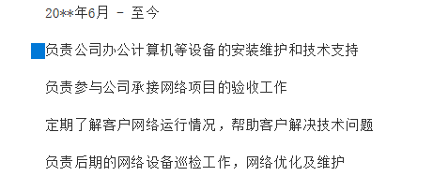

工作描述或者（岗位描述）：名字二选一

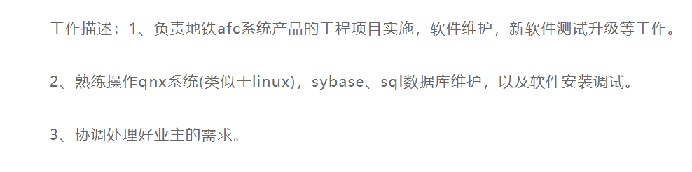

岗位描述:

